Проект GameHub: создание сборника игр с помощью нейросетей без навыков программирования

1. Введение

1.1. Постановка задачи

В современном мире разработка игр и веб-приложений требует глубоких знаний программирования, что может стать серьезным барьером для новичков. Однако с развитием искусственного интеллекта и нейросетевых технологий появилась возможность автоматизировать многие процессы, включая генерацию кода.

Основной вопрос проекта:

Может ли человек без навыков программирования создать полноценный игровой сайт, используя только нейросети?

1.2. Актуальность проекта

Игровая индустрия стремительно развивается, и многие люди хотели бы создавать свои проекты, но не имеют технической подготовки. Нейросети, такие как ChatGPT, Copilot и другие, позволяют генерировать код, исправлять ошибки и даже предлагать архитектуру приложений.

Данный проект полезен:

Новичкам, которые хотят начать разработку игр без изучения языков программирования.

Опытным разработчикам, которые могут использовать нейросети для ускорения работы.

Преподавателям, демонстрирующим возможности ИИ в образовании.

1.3. Цель и значимость работы

Цель:

Исследовать возможность создания игрового сайта (GameHub) с помощью нейросетей, не обладая навыками программирования.

Значение:

Доказательство того, что ИИ может снизить порог входа в разработку игр.

Практическое руководство для тех, кто хочет создавать проекты без глубоких технических знаний.

Популяризация использования нейросетей в креативных процессах.

2. Основное содержание

2.1. Проблема и мотивация

Столкнувшись с тем, что большинство существующих игр либо уже пройдены, либо не вызывают интереса, я решил создать собственные. Однако отсутствие знаний в программировании (особенно на JavaScript и HTML) стало препятствием.

Традиционные пути решения:

Изучение языков с нуля (долго и сложно).

Использование конструкторов (ограниченные возможности).

Заказ у разработчиков (дорого).

Альтернатива: применение нейросетей для генерации кода.

2.2. Разработка первой игры: "Змейка"

Первым шагом стала классическая "Змейка". Изначально нейросеть сгенерировала базовый код, но игра выглядела примитивно:

Отсутствовал дизайн.

Не было системы очков.

Управление было неудобным.

После множества корректировок (уточнение запросов, исправление ошибок, добавление новых функций) удалось добиться желаемого результата:

До: 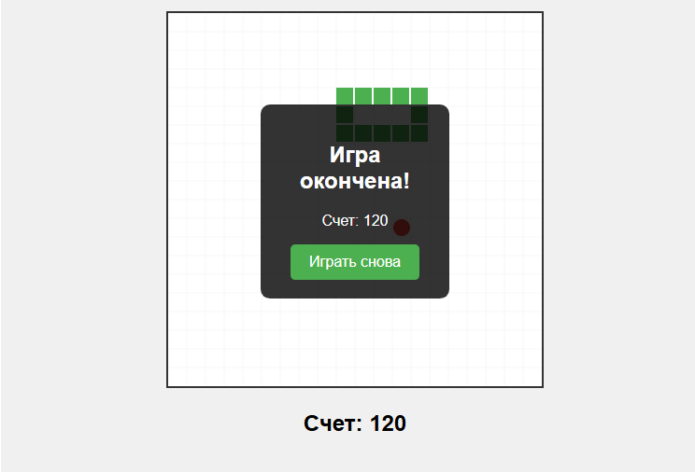 После: 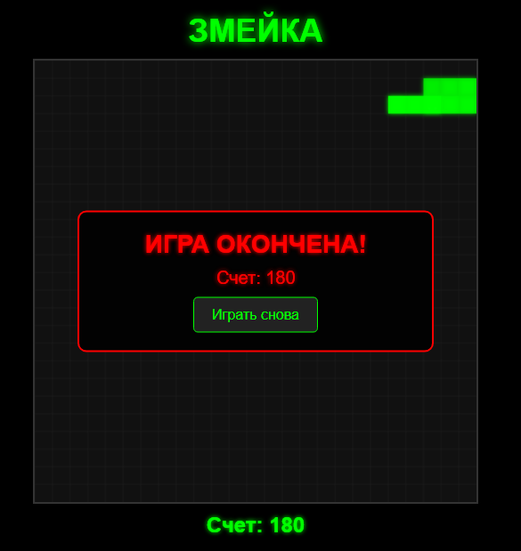

Примитивная версия Готовая игра

Ключевые доработки:

Добавление интерфейса (кнопки, счетчик очков).

Оптимизация управления (клавиатура + сенсорный ввод).

Визуальные улучшения (цвета, анимации).

2.3. Создание игрового портала (GameHub)

После успеха с "Змейкой" возникла новая задача — публикация игр на одном сайте.

Выбор платформы:

GitHub Pages — бесплатный хостинг для статических сайтов.

Процесс разработки:

Нейросеть сгенерировала HTML/CSS-шаблон главной страницы.

Добавлены карточки игр с описанием и ссылками.

Интегрирована адаптивная верстка (под ПК и мобильные устройства) кроме змейки только ПК.

Итоговый вид сайта: 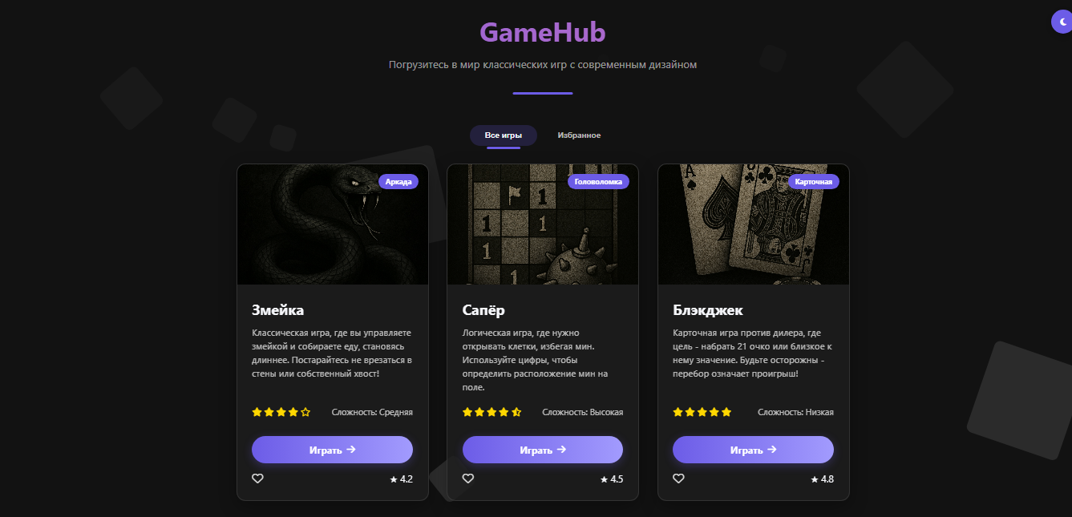

Главная страница GameHub

2.4. Проблемы и их решения

Ошибки в коде → нейросеть помогала находить и исправлять баги.

Ограниченный функционал GitHub Pages → переход на Vercel для более сложных проектов.

Сложности с дизайном → использование готовых CSS-фреймворков (Bootstrap).

3. Вывод

Проект GameHub доказал, что даже без навыков программирования можно создавать рабочие игровые проекты, используя нейросети.

Итоги:

✅ Создана игра "Змейка" с нуля.

✅ Разработан и опубликован сайт-каталог игр.

✅ Освоены основы работы с GitHub Pages.

Ссылка на проект: GameHub

Перспективы развития:

Добавление новых игр (платформеры, головоломки).

Внедрение мультиплеера через Firebase.

Улучшение UI/UX с помощью Figma + нейродизайна.

4. Список литературы

Рассел, С., Норвиг, П. "Искусственный интеллект: современный подход" (2016).

Дьяконов, М. "Нейронные сети и глубокое обучение" (2018).

Дакетт, Дж. "HTML и CSS: разработка и дизайн веб-сайтов" (2011).

Исследования по генеративному ИИ в геймдеве (2020-2023).

Официальная документация GitHub Pages, ChatGPT, Bootstrap.

Приложения:

Заключение:

Этот проект — доказательство того, что технологии ИИ открывают новые возможности для творчества, позволяя каждому воплощать свои идеи без необходимости годами изучать программирование.